ΜΕΡΑ 1
- Ανάγνωση.

Το φίδι ήθελε μήλο.
Ο λαγός ήθελε καρότο.
Ο ρινόκερος ήθελε πιπέρι.

- Αντίγραψε στο τετράδιό σου τις λέξεις:
λαγός πιπέρι

- Γράψε στο τετράδιό σου την πρώτη συλλαβή που αντιστοιχεί στην κάθε εικόνα.
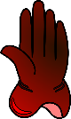 …….. ……….

………. 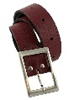 ………

………. ……..

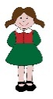 ……… ……..

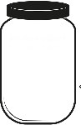 …….. ……….

ΜΕΡΑ 2
ΜΑΘΗΜΑΤΙΚΑ

1. Συμπλήρωσε τους αριθμούς που λείπουν.

1
2
3
4
5
6
7
8
9
10
11
12
13
14
15
16
17
18
19
20

ΜΕΡΑ 3
- Ανάγνωση.

Εγώ θέλω σοκολάτα.
Εγώ θέλω χυμό.
Εγώ θέλω ψωμί.
Εγώ θέλω φαγητό.

- Αντίγραψε στο τετράδιό σου τις λέξεις:
χυμό φαγητό

- Γράψε την δεύτερη συλλαβή της εικόνας που παρατηρείς.

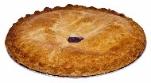 πί…….
πί…….κας
κο……..λα
κε……..σι
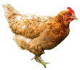 κό…….
κα………τα

